QUY TRÌNH KỸ THUẬT  
QUẢN LÝ TỔNG HỢP BỆNH GREENING, BỆNH VÀNG LÁ THỐI RỄ   
VÀ BỆNH TRISTEZA HẠI CÂY CÓ MÚI

*(Ban hành kèm theo công văn số /BVTV-TV ngày tháng 4 năm 2021   
của Cục Bảo vệ thực vật)*

1. MỤC TIÊU

Hướng dẫn các biện pháp kỹ thuật phòng chống bệnh Greening, bệnh vàng lá thối rễ và bệnh Tristeza hại cây có múi, góp phần bảo vệ và phát triển sản xuất cây có múi an toàn, bền vững.

1. PHẠM VI ÁP DỤNG

Quy trình Quản lý tổng hợp bệnh Greening, bệnh vàng lá thối rễ và bệnh Tristeza hại cây có múi được phổ biến áp dụng cho các cơ quan chuyên ngành bảo vệ và kiểm dịch thực vật và các tổ chức, cá nhân trồng cây có múi trên lãnh thổ Việt Nam.

1. NGUYÊN NHÂN, TRIỆU CHỨNG
2. Bệnh Greening (bệnh vàng lá gân xanh)

a) Nguyên nhân

Do vi khuẩn Gram âm (*Liberibacter asiaticum)* sống trong mạch dẫn của cây và do rầy chổng cánh (*Diaphorina citri*) là môi giới lây truyền bệnh. Ngoài ra, bệnh còn được lan truyền qua hình thức nhân giống vô tính (mắt ghép, chiết) hoặc dụng cụ ghép, cắt tỉa.

b) Triệu chứng

Lá có màu vàng, ven gân lá còn giữ màu xanh lục, gân nổi, phiến lá hẹp, khoảng cách giữa các lá ngắn lại. Trên lá già: lá dày nhám, gân lồi sần sùi và có màu nâu đen, rễ bị thối đặc biệt là rễ tơ vì vậy khả năng hấp thụ dinh dưỡng và nước rất kém; hoa thường ra trái mùa, ít hoa và rụng nhiều; quả ít và có kích thước nhỏ hơn bình thường, bị biến dạng, khi bổ dọc thì tâm quả lệch hẳn sang một bên, hạt trong quả bị bệnh thường bị thối, có màu nâu.

1. Phân biệt cây bị bệnh Greening với cây bị thiếu kẽm

Cây bị bệnh Greening thường biểu hiện triệu chứng ở những cây phía ngoài vườn nhiều hơn ở trong; trên một cây có cành nặng, cành nhẹ và có cành không bị bệnh. Trên quả  thì biểu hiện triệu chứng đầu tiên là quả bị méo mó biến dạng, khi bổ ra sẽ thấy tâm lệch qua một bên và hạt bị thối.

Cây thiếu kẽm có thể biểu hiện trên tất cả các cây hay ở một hướng hoặc một thửa nào đó trong vườn, triệu chứng giống nhau, không có cành bị nặng hay nhẹ. Mức độ diễn biến rất chậm, có thể kéo dài trong nhiều năm sau cây mới chết tuỳ theo điều kiện chăm sóc.

1. **Bệnh vàng lá thối rễ**
2. **Nguyên nhân**

Bệnh vàng lá thối rễ do tổ hợp một số tác nhân, trong đó nấm *Fusarium solani* là nguyên nhân chính gây hiện tượng thối rễ. Bệnh sẽ nghiêm trọng hơn khi xuất hiện cả nấm *Phytophthora* sp., tuyến trùng, ... do tạo ra các vết thương giúp nấm gây bệnh xâm nhập nhanh hơn; rệp sáp hại rễ cũng có thể gây vàng lá nếu mật số cao.

1. **Triệu chứng**

Khi bệnh mới xuất hiện, lá vẫn bình thường nhưng gân lá có màu vàng nhạt, phiến lá ngả màu vàng cam dẫn đến rụng lá. Khi cây bị bệnh nặng, toàn bộ lá biến vàng và rụng. Chất lượng quả bị kém và rụng sớm. Bệnh nặng có thể làm chết cả cây; nhánh cây bị bệnh hướng nào thì rễ cũng thường bị thối ở hướng đó. Bộ rễ bị thối lan dần từ rễ nhỏ vào trong rễ lớn. Rễ bị thối có màu nâu, vỏ rễ tuột ra khỏi phần gỗ bên trong có sọc nâu lan dần vào rễ cái. Rễ mất khả năng hấp thu nước và dinh dưỡng nuôi cây từ đó làm cành bị chết khô. Khi bị nặng, tất cả rễ đều bị thối đen và chết cây.

1. Bệnh Tristeza (bệnh tàn lụi)
2. **Nguyên nhân**

Bệnh Tristeza do loài virus thuộc nhóm Closterovirus gây hại. Môi giới truyền bệnh là các loài rệp muội (*Toxoptera citricidus, Aphis gossypii*).

Virus không truyền qua vết thương cơ giới (cắt, tỉa) hay qua hạt giống nhưng truyền qua việc nhân giống vô tính như chiết cành, ghép chồi.

1. **Triệu chứng**

Bệnh xuất hiện trên cây có múi rất đa dạng, tùy thuộc vào cây ký chủ, giống, dòng virus nhiễm mà có biểu hiện khác nhau, một số triệu chứng đặc trưng như:

- Dòng độc nhẹ: không gây ảnh hưởng mấy đến năng suất, chỉ làm gân trong, hoặc lõm thân nhẹ trên thân.

- Dòng gây vàng, lùn, lõm thân và chết cây trên cam và chanh.

- Dòng làm cây bị lùn, lõm thân trên cây bưởi, bệnh làm giảm năng suất và kích thước quả, cành giòn và dễ gãy.

- Dòng gây vàng đáy quả trên quýt đường: Cây vẫn sinh trưởng và xanh tốt, tuy nhiên khi quả đạt kích thước cỡ quả bóng bàn thì bị vàng từ phần đáy lên cuống và làm quả rụng hàng loạt (có thể rụng đến 50% số quả trên cây), làm thất thu nặng cho nhà vườn.

Bệnh thường nhiễm vào mùa nắng nhưng sang mùa mưa bệnh mới thể hiện triệu chứng nặng.

IV. BIỆN PHÁP PHÒNG, CHỐNG BỆNH

4.1 BIỆN PHÁP PHÒNG BỆNH

4.1.1 Kiểm soát nguồn giống

- Hướng dẫn, khuyến cáo người dân nên sử dụng giống sạch bệnh, không sử dụng vật liệu cây có múi ở vùng đã bị nhiễm bệnh làm giống

4.1.2 Sử dụng giống sạch bệnh

- Những vườn trồng mới sử dụng giống cây có múi khỏe và sạch bệnh Greening, Tristeza; không dùng cây giống từ các vườn bị nhiễm bệnh làm giống.

4.1.3 Biện pháp canh tác

- Đất trồng: Xử lý hố trước khi trồng bằng vôi bột, bón lót bằng phân hữu cơ và chế phẩm sinh học trước khi trồng

- Bón phân: Bón phân trung vi lượng kết hợp phun phân bón lá giúp cây phát triển ngọn, thân cành khỏe, chống chịu sâu bệnh.

**-** Tạo tán, tỉa cành để vườn thông thoáng, tránh giao tán; bón phân cân đối và vừa đủ, không quá nhiều phân đạm để cây ra lộc non tập trung.

- Thường xuyên thăm vườn để phát hiện kịp thời cây bị bệnh; tiêu hủy cây bị bệnh nặng không có khả năng phục hồi sau đó xử lý bằng vôi bột hoặc các chế phẩm sinh học.

- Những khu vực trồng cây có múi bị bệnh nặng nên luân canh trồng cây trồng khác từ 2-3 năm.

* + 1. **Sử dụng bẫy**

Sử dụng bẫy dính màu vàng diệt côn trùng môi giới truyền bệnh, thời điểm đặt bẫy là khi trưởng thành rầy chổng cánh, rệp xuất hiện và thường trùng với thời điểm ra lộc của cây có múi. Khoảng cách 10-20m/bẫy và thay bẫy 7 ngày/lần.

* + 1. **Biện pháp sinh học**

Nuôi, thả kiến vàng Oecophylla smaragdina trên vườn cây có múi để hạn chế rầy chổng cánh, rệp muội là môi giới truyền bệnh Greening, Tristeza.

**4.2 BIỆN PHÁP XỬ LÝ VƯỜN BỊ BỆNH**

4.2.1 Quản lý nguồn bệnh và tiêu hủy, khử trùng

- Hạn chế ra vào vườn bị bệnh; khử trùng giày dép, bánh xe, công cụ canh tác để ngăn ngừa lây lan nguồn bệnh ra ngoài.

- Không vận chuyển, buôn bán và sử dụng cây con ở vườn đã bị bệnh.

- Những cây phát hiện bị bệnh Greening, Tristeza thì tiến hành nhổ bỏ và đem tiêu hủy tránh lây lan sang các cây khác chưa bị bệnh.

- Kiểm tra phát hiện những cây bị bệnh vàng lá thối rễ nặng không có khả năng cho năng suất tiến hành chặt bỏ và thu gom toàn bộ cây, bộ phận cây bị bệnh đem tiêu huỷ; rắc vôi bột vào hố gốc đã đào để khử trùng đất.

4.2.2. Biện pháp canh tác

Sau khi thu hoạch hoặc tiêu hủy vườn cây có múi bị bệnh cần trồng giống sạch bệnh hoặc luân canh với cây trồng khác từ 2-3 năm.

4.2.3 Biện pháp hóa học

Sử dụng thuốc có trong Danh mục thuốc bảo vệ thực vật được phép sử dụng ở Việt Nam có hoạt chất Abamectin, Rotenone, Spinosad, … để trừ môi giới truyền bệnh. Phun vào thời điểm cây ra đọt non vào mùa xuân hay đầu mùa mưa (rầy thường chọn các đọt non để đẻ trứng). Liều lượng, nồng độ và phương pháp sử dụng theo hướng dẫn của nhà sản xuất ghi trên bao bì sản phẩm.

1. TỔ CHỨC THỰC HIỆN

Chi cục Trồng trọt và Bảo vệ thực vật các tỉnh, thành phố trực thuộc trung ương có trách nhiệm tổ chức triển khai, hướng dẫn các tổ chức, cá nhân có trồng cây có múi áp dụng quy trình này.

CỤC BẢO VỆ THỰC VẬT

**PHỤ LỤC**

1. **Bệnh Greening**

|  |  |
| --- | --- |
|  |  |
| Hình 1. Lá cây bị bệnh Greening | Hình 2. Rầy chổng cánh là môi giới truyền bệnh Greening |

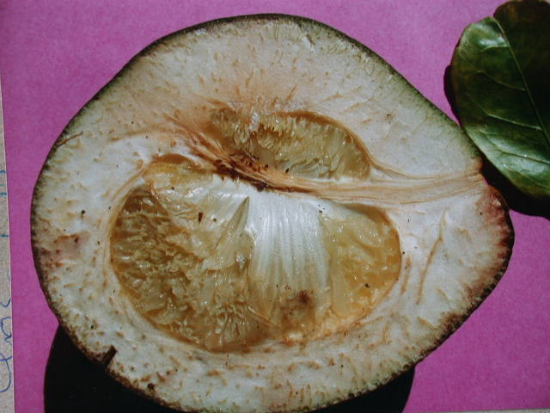

Hình 3. Quả cam trên cây bị bệnh Greening

1. **Bệnh vàng lá do thối rễ**

|  |  |
| --- | --- |
|  |  |
| Hình 4. Cây cam bị vàng lá thối rễ | Hình 5. Rễ cây bị thối |

1. **Bệnh Tristeza**

|  |  |
| --- | --- |
| Tristeza%202 | Tristeza%205 |
| Hình 6. Triệu chứng gân lồi và gân trong | |

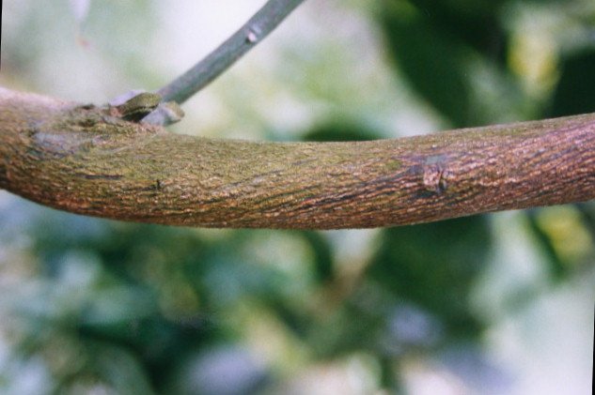

Hình 7. Triệu chứng lõm thân